Enoncé 3

**Dictionnaire des données :**

|  |  |  |  |  |  |  |
| --- | --- | --- | --- | --- | --- | --- |
| id | attribut | Type de données | nature | longueur | Commentaire | Entité / association |
| 1 | Nmodule | Nb | Elémentaire | 8 | >0  Obligatoire et unique | MODULE |
| 2 | intitulemodule | texte | E | 25 | obligatoire |
| 3 | duréemodule | date | E | 255 | >0 obligatoire |
| 4 | typemodule | texte | E | 6 | >0  Obligatoire et unique |
| 5 | NEtudiant | nb | E | 25 | >0  Obligatoire et unique | Etudiant |
|  | nomEtudiant | texte |  |  | obligatoire |
|  | prenomEtudiant | texte |  |  | obligatoire |
| 6 | AdresseEtudiant | texte | concaténer | 40 | obligatoire |
|  | dateNEtudiant | date |  |  |  |
| 7 | codeGroup | Nb | E | 255 | >0  Obligatoire et unique | Group |
| 8 | specialiteGroup | date | E | 10 | obligatoire |
| 9 | nbEtudiantGroup | texte | concaténer | 255 | obligatoire |
| 10 | codeTeacher | nb | E | 25 | >0  Obligatoire et unique | Teacher |
| 11 | nomTeacher | Texte | E | 25 | obligatoire |
| 12 | prenomTeacher | Texte | E | 25 | obligatoire |
| 13 | adresseTeacher | texte | concaténer | 255 | obligatoire |

**Règles de gestion**

* Les cours sont organisés en modules
* Les étudiants suivent des enseignements portant sur plusieurs modules.
* chaque étudiant appartient à un groupe
* Un enseignant intervient dans un module pour un groupe donné à une date donnée,
* Un enseignant intervient habituellement dans plusieurs modules.
* un étudiant est évalué trois fois pour chaque module et possède une note de fin de module.

**MCD**

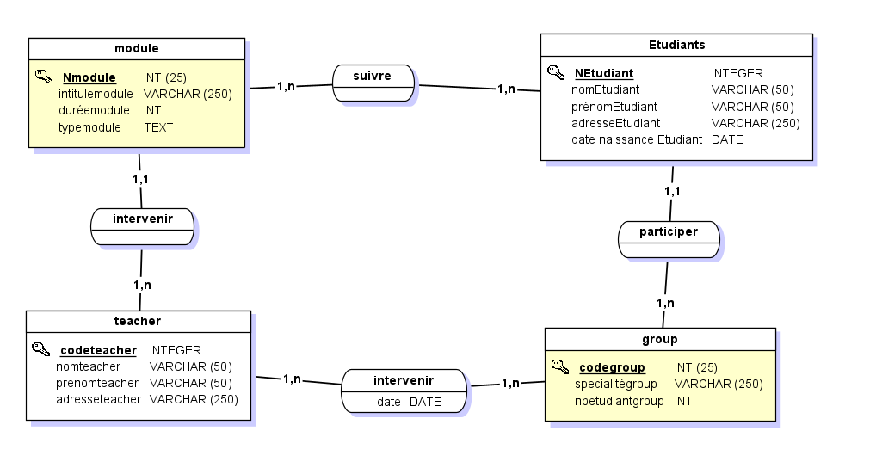

**MLD**

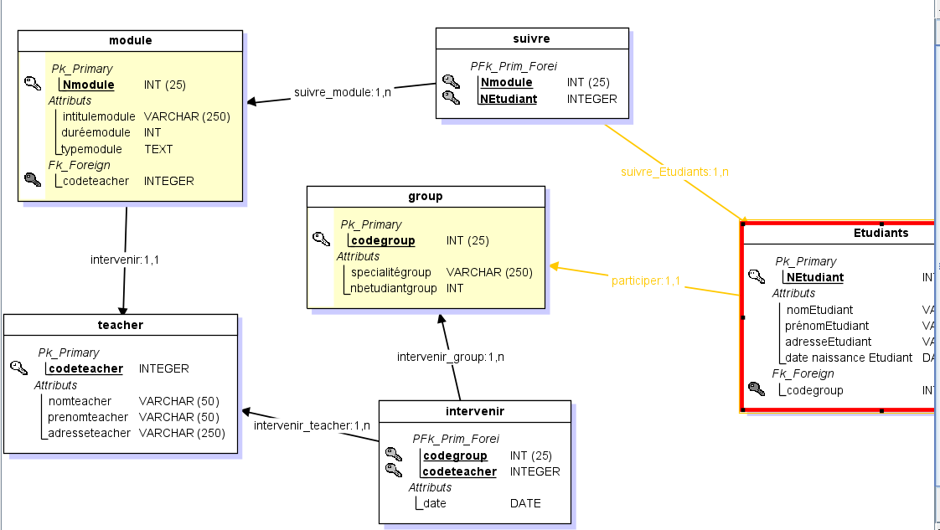

**Modèle relationnel :**

Module (Nmodule, Intitulé, Durée, Type)

Etudiant (NEtudiant, PrenomEtudiant, NomEtudiant, AdresseEtudiant, DateNEtudiant)

Enseignant ( NTeacher, PrenomTeacher, NomTeacher, AdresseTeacher)

Groupe ( NGroupe, SpécialitéGroupe, bnetudiant Groupe)

Suivre ( #NEtudiant, #NModule)

Intervient (NGroupe, #NModule, # NTeacher, Date)